Protocolo de campo para os perímetros florestais da
Circunscrição Florestal do Sul

Perímetro Florestal da Serra de Sintra e Penha Longa

(adaptado para o estágio de Inventário Florestal em Sintra)

Lisboa, Outubro de 2006

Gimref - Grupo de Inventariação e Modelação de Recursos Florestais
Instituto Superior de Agronomia - Departamento de Engenharia Florestal
Tapada de Ajuda, 1349-017 Lisboa

Autoria
Sónia Pacheco Faias
Susana Barreiro
Paula Soares
Margarida Tomé

Adaptado de Manual de instruções para a realização do trabalho de campo para o 5º Inventário Florestal Nacional (DGRF, 2005)

ÍNDICE
I INTRODUÇÃO 5
II LOCALIZAÇÃO E GEORREFERENCIAÇÃO DAS PARCELAS DE AMOSTRAGEM 6
II.1 Localização do centro da parcela com GPS 6
II.2 Localização do centro da parcela pelo método tradicional 7
II.2.1 Marcação do norte magnético no suporte fotográfico 7
II.2.2 Determinação da escala 7
II.2.3 Selecção do ponto de referência 8
II.2.4 Medição da distância e do azimute da linha que une o ponto ao centro 8
II.2.5 Localização do centro da parcela 9
II.3 Verificação da localização correcta do centro da parcela 9
III DELIMITAÇÃO DAS PARCELAS DE AMOSTRAGEM 10
III.1 Forma e dimensão da parcela 10
III.2 Divisão da parcela 10
III.3 Identificação da parcela 11
IV CARACTERIZAÇÃO AO NÍVEL DO POVOAMENTO 11
IV.1 Tipo de ocupação do do solo 11
IV.1.1 Agrícola 12
IV.1.2 Social 12
IV.1.3 Improdutivos 12
IV.1.4 Incultos 12
IV.1.5 Floresta 12
IV.1.6 Povoamentos florestais 13
IV.2 Verificação da fotointerpretação 14
IV.3 Condução dos povoamentos 15
IV.3.1 Regime cultural 15
IV.3.2 Rotação 15
IV.3.3 Origem do povoamento 15
IV.3.4 Intervenções culturais 16
IV.4 Estrutura 16
IV.5 Classificação etária 16
V CARACTERIZAÇÃO AO NÍVEL DA PARCELA 17
V.1 Tipo de parcela 17
V.2 Acessibilidade 18
V.3 Caracterização topográfica 19
V.3.1 Altitude 19
V.3.2 Declive 19
V.3.3 Exposição 19
V.3.4 Situação fisiográfica 19
V.4 Obstáculos 20
V.5 Tipo de preparação do terreno 20
V.6 Avaliação da ocorrência de riscos 20
V.6.1 Evidência de fogos 20
V.6.2 Sinais de erosão 21
V.6.3 Sinais de compactação 21
V.7 Aspectos específicos 22
V.7.1 Árvores com líquenes ou musgo no tronco 22
V.7.2 Manta morta 22
V.7.3 Vestígios de pastoreio 22
V.8 Caracterização da estrutura vertical 23
V.9 Utilização do bub-coberto 26
V.10 Avaliação da regeneração natural 27
VI PARCELA FLORESTAL 28
VI.1 Marcação das árvores 28
VI.2 Árvores de referência 29
VI.3 Árvores dominantes 29
VI.4 Árvores amostra 30
VI.5 Medição de diâmetros 30
VI.5.1 Normas de medição do diâmetro à altura do peito 31
VI.6 Medição de alturas 32
VI.6.1 Normas de medição das alturas (total e da base da copa) 33
VI.7 Informação não dendrométrica a recolher para as árvores da parcela 34
VI.7.1 Idade e idade relativa em povoamentos regulares 34
VI.7.2 Posição relativa das árvores 34
VI.7.3 Códigos 35
VI.8 Sanidade 36
VI.8.1 Códigos de vigor 36
VI.8.2 Danos na copa 36
VII PARCELAS DE MATOS 38
VIII PARCELA DE CORTE RASO OU EM ÁREA ARDIDA 38
IX OBSERVAÇÕES 38
X REFERÊNCIAS BIBLIOGRÁFICAS 38
XI ANEXOS 40

INDICE DE FIGURAS
Figura 1 – Etapas da localização de uma parcela localizada em imagem por medição de distâncias e azimutes: a) escolha da linha base, b) marcação da linha de Norte e c) determinação da distância e do azimute da linha que une o ponto de partida (SP) ao centro da parcela(P). Fonte: Tomé, M. (2004) 9
Figura 2 – Influência da distância a que se faz a medição das alturas no erro da avaliação. Fonte: Tomé, M. (2004). 32
Figura 3 - Medição de árvores inclinadas. Fonte: Tomé, M. (2004). 32
Figura 4– Copa sujeita a monitorização 36

INDICE DE TABELAS
Tabela 1 – Escala da imagem 8

INTRODUÇÃO
O presente protocolo é uma adaptação do manual de campo utilizado para o 5º Inventário Florestal Nacional, que visa obedecer a normas e critérios precisos para executar as operações necessárias nesta fase.
Para o levantamento da informação, a correcta execução das metodologias, a diversidade de aspectos associados à floresta e o rigor na recolha de dados de campo exigidos neste protocolo, confere grande responsabilidade ao trabalho desenvolvido pelas equipas de campo. Por isso realça-se a obrigatoriedade de uma leitura atenta deste protocolo e de uma consulta do mesmo, sempre que ocorra alguma dúvida no decorrer do trabalho de campo.
A lista de material, a lista de códigos e figuras identificativas de espécies arbóreas e arbustivas, as figuras auxiliares para identificação de problemas fitossanitários, e as fichas de campo a utilizar no trabalho de campo encontram-se em anexo no protocolo.

Identificação da parcela
A parcela deve ser identificada quanto ao seu código de identificação data das medições e equipa responsável pelas mesmas. tipo de ocupação do solo descrito no ponto IV.1, podendo existir casos pontuais em que esta informação não coincida com a do povoamento.
Parcela | Código de identificação da parcela
Data | Indicação da data de realização da visita
Equipa | Código de identificação da equipa de campo

As coordenadas devem ser registadas de acordo com o formato do GPS e posteriormente transformadas para o formato disponibilizado, em coordenadas rectangulares X e Y no sistema militar português (datum de Lisboa).

LOCALIZAÇÃO E GEORREFERENCIAÇÃO DAS PARCELAS DE AMOSTRAGEM
Os centros das parcelas são fornecidas em coordenadas rectangulares X e Y no sistema militar português (datum de Lisboa). Com base num sistema de informação geográfica, estas coordenadas poderão ser sobrepostas para material de base cartográfica (ex.: ortofotomapas, cartas militares).
A sua localização pode ser efectuada através dos métodos clássicos de localização de parcelas de inventário no terreno, baseados em medições de rumos e distâncias, ou através de navegação pela utilização de receptores GPS.

Localização do centro da parcela com GPS
Pode utilizar-se o GPS de duas formas para atingir o centro da mesma, utilizando a função position, que dá as coordenadas correspondentes à localização do GPS; ou usando a função navigation, apresenta a distância a que o aparelho de GPS se encontra do centro da parcela e a direcção (em graus) que o operador deve tomar para a atingir.
Caso haja problemas na recepção de sinal, devido a condições do meio envolvente (grau de coberto, disposição de satélites,...) e não seja possível fazer o levantamento das coordenadas do centro da parcela, deve procurar-se um ponto onde tal seja viável e o mais próximo possível do centro da parcela. Há ainda que registar o azimute e a distância entre este ponto de referência e o centro da parcela com uma bússola e uma fita métrica ou medidor de distâncias e localizar o centro da parcela a partir do ponto de referência.
Para garantir sempre a precisão máxima, o operador tem de verificar regularmente a precisão do aparelho de GPS.
Consideramos o ponto alcançado quando as coordenadas permanecerem estáveis e a precisão (PDOP) indicada no mostrador do aparelho for igual ou inferior a 6 metros em campo aberto ou no caso de zonas urbanas inferior a 10 metros. As coordenadas do centro da parcela X (longitude) e Y (latitude) devem ser preenchidas na ficha de campo com base na informação do receptor de GPS.
Se por algum motivo a equipa de campo se vir impossibilitada de utilizar o GPS para navegar até ao centro da parcela, deverá fazê-lo recorrendo ao método tradicional como descrito no ponto II.2.

Localização do centro da parcela pelo método tradicional

Marcação do norte magnético no suporte fotográfico
Marcar na imagem uma recta que se identifique facilmente no terreno. Um dos operadores desloca-se para um ponto dessa recta e, a partir daí, determina, com a bússola, o ângulo formado entre a direcção do Norte magnético e a direcção da recta. Com o valor do ângulo encontrado anteriormente e com a ajuda de transferidor, marca-se o Norte magnético na imagem.
Nota: deve evitar-se o uso da bússola junto a materiais geradores de campos magnéticos fortes como sejam veículos, linhas eléctricas, etc.

Determinação da escala
No caso de se trabalhar com fotografias rectificadas, a escala da imagem é constante. Quando as fotografias não estiverem rectificadas, para a determinação da distância entre o ponto de referência e o centro da parcela, torna-se necessário calcular a escala da fotografia (ver Figura 1). Para tal há que:
- Seleccionar uma linha recta (AB) em zona próxima da parcela a localizar (P). Convém que esta linha não seja muito pequena (pelo menos um cm na imagem), de forma a determinar, com maior exactidão, a sua direcção na fotografia. Em terreno montanhoso é importante que os pontos A, B e P tenham altitudes semelhantes.
- Determinar a escala da imagem com base no comprimento da linha AB, na imagem e no terreno (Escala da imagem = distância na imagem (m)/ distância no terreno (m)). Alternativamente, a escala da imagem pode ser determinada através da medição da distância na folha da Carta Militar, com escala de 1/25000 (Escala da imagem = distância carta militar (mm)/ distância na imagem (mm) x 25000).
Para facilitar estes cálculos, utiliza-se a tabela 1 que se apresenta a seguir, que calcula a escala da imagem em função do quociente distância na folha da Carta Militar (mm)/ distância na imagem (mm), em que o valor de Ef vem expresso de modo a permitir o cálculo da distância no terreno em metros a partir da distância medida na fotografia em milímetros.
Tabela 1 – Escala da imagem
Distância carta militar (mm) / distância na imagem (mm)
 | 0 | 1 | 2 | 3 | 4 | 5 | 6 | 7 | 8 | 9
0,4 | 10,00 | 10,25 | 10,50 | 10,75 | 11,00 | 11,25 | 11,50 | 11,75 | 12,00 | 12,25
0,5 | 12,50 | 12,75 | 13,00 | 13,25 | 13,50 | 13,75 | 14,00 | 14,25 | 14,50 | 14,75
0,6 | 15,00 | 15,25 | 15,50 | 15,75 | 16,00 | 16,25 | 16,50 | 16,75 | 17,00 | 17,25
0,7 | 17,50 | 17,75 | 18,00 | 18,25 | 18,50 | 18,75 | 19,00 | 19,25 | 19,50 | 19,75
0,8 | 20,00 | 20,25 | 20,50 | 20,75 | 21,00 | 21,25 | 21,50 | 21,75 | 22,00 | 22,25
0,9 | 22,50 | 22,75 | 23,00 | 23,25 | 23,50 | 23,75 | 24,00 | 24,25 | 24,50 | 24,75
1,0 | 25,00 | 25,25 | 25,50 | 25,75 | 26,00 | 26,25 | 26,50 | 26,75 | 27,00 | 27,25
1,1 | 27,50 | 27,75 | 27,75 | 28,25 | 28,50 | 28,75 | 29,00 | 29,25 | 29,50 | 29,75

Na leitura da tabela, deve ter-se em conta que:
- Os valores da 1.ª coluna (0,4–1,1) correspondem ao valor inteiro e ao primeiro decimal que resultam da razão distância na folha da Carta Militar (mm) / distância na fotografia (mm)
- Os valores da 1.ª linha (0–9) correspondem ao segundo decimal.
- Se, por exemplo, a razão entre a distância medida na folha da Carta Militar e a distância medida na imagem for 0,57, o valor da escala da imagem (distância no terreno correspondente a 1 cm, medido na imagem) será 14,25 m. Ou seja, o valor que corresponde ao cruzamento da linha onde se encontra 0,5 com a coluna onde se encontra o valor 7.

Selecção do ponto de referência
O ponto de referência é o ponto que, através de um certo número de medições, permite atingir o centro da parcela. Por isso deve estar rigorosamente identificado tanto na imagem como no terreno e o mais próximo possível do centro da parcela e a uma altitude próxima da do centro da parcela. Sempre que possível a equipa deve registar na ficha de campo a coordenada do ponto de referência X (longitude) e Y (latitude).

Medição da distância e do azimute da linha que une o ponto ao centro
Consiste em medir na imagem, com o auxílio do transferidor, a amplitude do ângulo formado pela direcção do Norte magnético e a direcção que une o ponto de partida ao centro da parcela. O azimute é necessário para a determinação da direcção em que será efectuado o percurso. Obviamente, esta operação só será realizada depois de determinado o Norte.
Com o auxílio do transferidor, há que medir o ângulo a partir do Norte, entre a direcção do Norte magnético e a direcção entre o centro da parcela e o ponto de referência. O processo de calcular a distância horizontal a percorrer desde o ponto de partida até ao centro da parcela consiste em multiplicar a distância medida na fotografia pela escala da mesma.
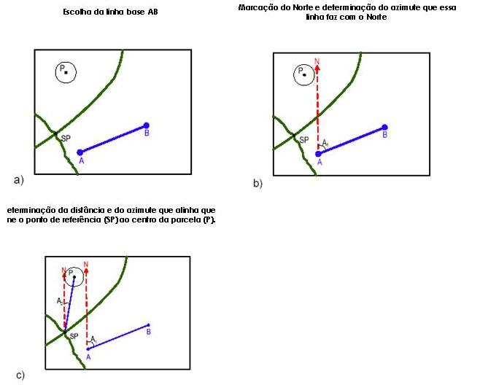  a) | b) | c)
Figura 1 – Etapas da localização de uma parcela localizada em imagem por medição de distâncias e azimutes: a) escolha da linha base, b) marcação da linha de Norte e c) determinação da distância e do azimute da linha que une o ponto de partida (SP) ao centro da parcela(P). Fonte: Tomé, M. (2004)

Localização do centro da parcela
A medição da distância no terreno será feita com o auxílio de uma fita métrica de 50 metros. Todas as medições deverão ser efectuadas num plano horizontal. Se tal não for possível recorre-se ao seguinte procedimento:
- Utilizar o hipsómetro Vertex fazendo uma mirada para o transponder que se deve colocar à altura da vista do operador. Para tal, há que calibrar o Vertex, uma vez que o aparelho está normalmente calibrado para a altura de 1.30 m. O Vertex dá directamente a distância medida no terreno e a distância na horizontal.
- Um dos operadores localiza-se no ponto de referência e, através de uma bússola, indica a direcção correcta ao outro operador que vai, com uma fita métrica, percorrendo a distância correspondente em direcção ao centro da parcela.
Para além de registar as coordenadas do ponto de referência, a equipa deverá registar também na ficha de campo a distância (metros) e azimute (º - medido com a bússola) do ponto de referência ao centro da parcela.

Verificação da localização correcta do centro da parcela
A localização precisa das parcelas de inventário é a base de todo o processo de inventário. O método mais viável para conferir a localização baseia-se nas características possíveis de serem identificadas no terreno e que depois se possam localizar na imagem (manchas florestais, caminhos, linhas de água, construções, etc.)
Uma vez atingido o centro da parcela correcto, este nunca deverá ser mudado da sua posição original. Deve ser devidamente assinalado no terreno com um marcador metálico, de forma a ser possível encontrá-lo sempre que for necessário.
Nota: O princípio a considerar é que o centro da parcela nunca deve ser deslocado.

DELIMITAÇÃO DAS PARCELAS DE AMOSTRAGEM

Forma e dimensão da parcela
As parcelas são circulares com área de 500 m², que corresponde a um raio de 12.62 m. A delimitação da parcela deve ser feita recorrendo ao hipsómetro digital Vertex, devendo ter-se em atenção a distância horizontal dada pelo aparelho de modo a garantir que se instala uma parcela circular reportada ao plano horizontal. Em terrenos inclinados, sempre que a delimitação da parcela não seja efectuada com recurso ao hipsómetro digital Vertex, haverá que efectuar uma correcção do valor raio de acordo com o declive.

Divisão da parcela
Quando o limite de um povoamento e/ou ocupação do solo se desenvolve através da parcela, apenas se devem efectuar medições na parte que contém mais de 50% de ocupação da parcela. A divisão da parcela deve ser registada do seguinte modo:
- Um desenho, em papel, estabelecendo a forma da parcela em relação a uma linha N/S e a linha que divide as duas partes.
- De modo a definir também a linha de divisão e a estimar a proporção de área de cada parte, devem ser registados no desenho, os azimutes e as distâncias necessários, e a percentagem descrevendo a proporção de área de cada parte.
Quando a parcela delimitada estiver inserida num povoamento florestal ou mancha de matos e não for possível realizar medições, é considerada como tendo volume zero, mas não deve ser classificada com outro tipo de ocupação se não estiver dentro das definições referidas no ponto IV.1. Incluem-se localizações do centro da parcela numa linha de água, num aceiro ou caminho florestal, ou em estradas alcatroadas com tráfego intenso que tenham largura inferior a 20 m.
Figura 2 – Exemplos de partições de parcelas

NOTA: Qualquer situação que suscite dúvidas deve ser registada claramente nas observações da ficha de campo.

CARACTERIZAÇÃO AO NÍVEL DO POVOAMENTO

Fotointerpretação
A classificação do estrato deve ser efectuada após localizado o centro a parcela, mas avaliado ao nível do povoamento. Esta classificação é atribuída através de fotointerpretação. De uma forma sucinta, pode definir-se fotointerpretação como a classificação da ocupação do solo realizada sobre ortofotomapas digitais, resultantes dos voos efectuados para todo o território do continente aos quais se aplica de uma grelha de pontos de 500 m x 500 m no terreno. Os pontos da grelha, designados por fotopontos, são posteriormente visualizados no ecrã do computador e classificados em termos de natureza de uso do solo, tipo de agricultura, ocupação florestal principal e secundária, actividades no subcoberto, grau de coberto e dimensão da área. Sempre que tenha sido efectuada fotointerpretação, as equipas deverão ter acesso prévio a essa informação.

Tipo de ocupação do solo
Os elementos da brigada de inventário ao deslocarem-se para o centro da parcela, devem avaliar para o estrato a correcta ocupação do solo e verificar se a classificação resultante da fotointerpretação está correcta. A ocupação do solo deve ser uma das seguintes opções e deve ser assinalada com um X:

Agrícola
Extensão de terreno com área ≥5000 m² e largura ≥20 m dedicada à produção agrícola. Estão incluídas as terras aráveis, culturas hortícolas e arvenses, pomares de fruto, olival, vinha, prados ou pastagens artificiais.

Social
Extensão de terreno com área ≥5000 m² e largura ≥20 m ocupada por áreas urbanas, equipamentos sociais e grandes vias de comunicação (rodoviárias e ferroviárias). Inclui auto-estradas (AE), itinerários principais (IP) e complementares (IC), cuja largura é inferior a 20 m, mas o tráfego é intenso e encontram-se vedadas.

Improdutivos
Extensão de terreno com área ≥5000 m² e largura ≥20 m, caracterizado por terreno estéril do ponto de vista da existência de comunidades vegetais, quer em resultado de limitações naturais (ex.: afloramentos rochosos, praias), quer em resultado de acções antropogénicas (ex.: lixeiras, pedreiras).

Incultos
Extensão de terreno com área ≥5000 m² e largura ≥20 m, com cobertura de espécies lenhosas de porte arbustivo (matos), ou de herbáceas de origem natural (pastagem natural), onde não se verifique actividade agrícola ou florestal, que podem resultar de um pousio agrícola, constituir uma pastagem espontânea ou terreno simplesmente abandonado.

Floresta
Extensão de terreno com área ≥5000 m² e largura ≥20 m, com um grau de coberto (definido pela razão entre a área da projecção horizontal das copas e a área total da parcela) ≥10%, onde se verifica a presença de arvoredo florestal que pelas suas características ou forma de exploração tenha atingido, ou venha a atingir, porte arbóreo (altura superior a 5 m), independentemente da fase em que se encontre no momento da observação, incluindo os seguintes tipos de uso florestal:

Povoamentos florestais
Quanto à composição dos povoamentos, consideram-se 2 situações:
- Povoamentos Puros – quando só uma espécie é responsável por mais de 75% do coberto. O estrato deve ser preenchido inscrevendo-se, por exemplo PbPb no caso de ser pinhal bravo puro;
- Povoamentos Mistos – quando, havendo várias espécies em presença, nenhuma atinge os 75% de coberto. Neste caso, considera-se espécie dominante a que for responsável pela maior parte do coberto. Para um povoamento misto de pinheiro manso com sobreiro, em que a primeira espécie é a dominante o estrato deve preencher-se com, PmSb.

Áreas de cortes raso
Extensão de terreno com área ≥5000 m² e largura ≥20 m anteriormente ocupado por povoamentos florestais, no qual se efectuou o corte das árvores, e está actualmente ocupado por cepos e vegetação rasteira não significativa.
Áreas ardidas
Extensão de terreno com área ≥5000 m² e largura ≥20 m anteriormente ocupado por povoamentos florestal ou matos que devido à ocorrência de um incêndio, e está actualmente ocupado por material carbonizado e vegetação rasteira não significativa.
Outras áreas arborizadas
Extensão de terreno com área ≥5000 m² e largura ≥20 m:
- com grau de coberto de 5-10%, onde se verifica a presença de espécies florestais que na maturidade atingem porte arbóreo ou,
- com um grau de coberto ≥10%, nos casos em que se verifique a presença de espécies florestais que, devido às condições em que vegetam, não conseguem atingir os 5 m de altura ou, onde vegetem espécies florestais de porte sub-arbóreo (as que não atingem os 5 m de altura, como por exemplo: medronheiro e carrasco).
Bosquete
A parcela de amostragem incide numa pequena mancha de uma espécie florestal ou de matos, cuja área é inferior a 5000 m² e está inserida numa mancha de outra espécie florestal ou de matos, correspondente ao estrato classificado com área superior a 5000 m².
Clareira
Se, à semelhança da situação anterior, acontecer que numa mancha florestal ou de matos (de dimensão superior a 5000 m²), a parcela de amostragem se situa dentro de uma clareira (onde não há árvores).

Caminhos e aceiros florestais
A rede viária, constituída pelos caminhos e estradões florestais, e a rede divisional, constituída por aceiros e arrifes, onde se incluem as linhas corta-fogo, são consideradas como pertencentes ao estrato florestal, embora tenham largura mínima inferior a 20 m.

Verificação da fotointerpretação
Uma vez localizado o centro da parcela, e após classificada a classe de uso a operação seguinte dever ser verificar a correcção da classificação atribuída ao estrato durante a fotointerpretação. A verificação da fotointerpretação refere-se à mancha na qual a parcela se insere e não apenas à parcela. Para uma correcta verificação da fotointerpretação há que ter em conta que a área mínima do estrato considerada é de 5000 m². Assim, o estrato da parcela deve ser classificado de acordo com as seguintes opções (assinalar com um X):
Povoamento –

Erro de fotointerpretação - se a parcela ocorrer numa mancha de área superior a 10000 m² cujo tipo florestal (ou clareira) é diferente do da mancha envolvente.
Bosquete ou Clareira - se a parcela ocorrer numa mancha de área sinferior a 10000 m² não estamos na presença de um erro.
Substituição da espécie – se a espécie florestal fotointerpretada na mancha onde a parcela se insere (à data da fotografia) é diferente da que está no terreno.
Conversão – se no período decorrido entre o voo aerofotográfico e o trabalho de campo, ocorreu uma alteração da utilização do solo, como por exemplo de floresta para agricultura.

Condução dos povoamentos

Regime cultural
Regime cultural | - Alto fuste: o povoamento provém de sementeira ou de plantação  - Talhadia: o povoamento provém de rebentos ou pôlas, denominadas varas, de origem caulinar ou radicular, que regenera após ser sujeito a corte  - Talhadia mista: o povoamento provém da conjugação dos dois regimes anteriores (situação que se verifica principalmente nos eucaliptais)  - Sem regime: no caso de não ser possível atribuir um regime cultural (situação que se verifica corte raso)

Rotação
Deve ser preenchido unicamente para o caso de espécies exploradas em talhadia, estimando aproximadamente a rotação em que se encontra a espécie florestal em causa ou se existirem dúvidas recorrer a inquirição local:
Rotação | - 1ª rotação: corresponde ao regime de alto fuste uma vez que o povoamento não sofreu corte  - 2ª rotação: povoamento sujeito a 1 corte  - 3ª rotação ou superior: povoamento sujeito a 2 ou mais cortes  - Povoamento em que não se consegue definir a rotação  - Povoamento com rotações diferentes pé a pé

Quando um povoamento abarca rotações diferentes, deve ser considerado o procedimento referido no ponto III.2, isto é, quando o limite de um povoamento ou de um uso do solo/cobertura do solo se desenvolve através da parcela.

Origem do povoamento
Origem do povoamento | - Regeneração Natural  - Regeneração Artificial  - Sementeira  - Plantação
Origem do povoamento | No caso de povoamentos artificiais, implantados a compasso regular, indicar o espaçamento médio entre linhas e a distância média entre as árvores na linha.

Intervenções culturais
A existência ou ausência de intervenções culturais deve assinalar-se com um X.
- Desramação
- Limpeza de mato – Caso se observe ter havido limpeza de mato, deve especificar-se como foi feita de acordo com a seguinte classificação:
  - Grade
  - Corta-mato
  - Fogo controlado
  - Outro/ Não identificável
- Resinagem
- Desbaste
- Selecção de varas
- Podas
- Tiragem de cortiça
- Limpeza de caminhos e aceiros

Estrutura
A estrutura do povoamento deve ser avaliada para as 3 espécies que predominam no povoamento e assinalada com um X.

Estrutra | - Regular: árvores do povoamento na mesma classe de idade
Estrutra | - Irregular: árvores do povoamento com diferentes classes de idade

Classificação etária
A classificação etária pode ser realizada de três formas diferentes: 1) por consulta local ao agente florestal da área, à autoridade florestal regional ou aos habitantes locais, 2) estimada pela equipa, ou 3) avaliada no local com uma verruma ou através da contagem de verticilos.
O chefe de brigada deve descrever, tão fielmente quanto possível, a situação encontrada no povoamento, assinalando com um X a opção utilizada indicando também a fiabilidade da na avaliação. Para cada espécie arbórea (dominante e dominadas) presente na parcela na forma de árvore ou cepo e identificada com o código da especie (anexo...) deve ser preenchida a classe de idade de acordo com os códigos da tabela seguinte:
Tipo de povoamento | classe de idade (anos) | código
Povoamentos regulares de resinosas | 0-9 | R.0
Povoamentos regulares de resinosas | 10-19 | R.1
Povoamentos regulares de resinosas | 20-29 | R.2
Povoamentos regulares de resinosas | 30-39 | R.3
Povoamentos regulares de resinosas | 40-49 | R.4
Povoamentos regulares de resinosas | 50-59 | R.5
Povoamentos regulares de resinosas | 60 ou + | R.6
Povoamentos regulares de folhosas em talhadia  Povoamentos regulares de espécies de crescimento rápido em alto fuste ou talhadia | 0-3 | F.1
 | 4-7 | F.2
 | 8-11 | F.3
 | 12-15 | F.4
 | 16-19 | F.5
 | >20 | F.6
Povoamentos regulares de folhosas em alto-fuste | plantações ou sementeiras recentes de idade inferior a 10 anos | P
Povoamentos regulares de folhosas em alto-fuste | 10-35 jovem | Y
Povoamentos regulares de folhosas em alto-fuste | 35-60 meia idade | M
Povoamentos regulares de folhosas em alto-fuste | 60 ou + | A
Povoamentos multiénios | irregular/jardinado | J
Outras situações | cortes rasos | C
Outras situações | povoamentos queimados | Q

No caso das resinosas a idade é estimada a partir da contagem de verticilos da árvore ou de sinais deles existentes no fuste. Só em último caso se utiliza a verruma de Pressler.
Para os eucaliptos e castanheiro em regime de talhadia, a idade é estimada em função dos portes das varas e das condições de crescimento (qualidade da estação). Dada a dificuldade desta avaliação, deve recorrer-se, sempre que possível, a inquirição local.

CARACTERIZAÇÃO AO NÍVEL DA PARCELA

Tipo de parcela
Após terminada a classificação ao nível do povoamento a equipa deve classificar a parcela quanto ao seu tipo. O primeiro passo consiste em compararar a composição do povoamento com a composição da parcela. Se a composição da parcela coincidir com a composição do estrato, basta repetir o preenchimento do estrato, caso contrário deverá seleccionar com um X a situação encontrada:
Povoamento

Bosquete
A parcela de amostragem incide numa pequena mancha de uma espécie florestal ou de matos, cuja área é inferior a 5000 m² e está inserida numa mancha de outra espécie florestal ou de matos, correspondente ao estrato classificado com área superior a 5000 m².
Clareira
Se, à semelhança da situação anterior, acontecer que numa mancha florestal ou de matos (de dimensão superior a 5000 m²), a parcela de amostragem se situa dentro de uma clareira (onde não há árvores).
Áreas de cortes raso
Extensão de terreno com área ≥5000 m² e largura ≥20 m anteriormente ocupado por povoamentos florestais, no qual se efectuou o corte das árvores, e está actualmente ocupado por cepos e vegetação rasteira não significativa.
Áreas ardidas
Extensão de terreno com área ≥5000 m² e largura ≥20 m anteriormente ocupado por povoamentos florestal ou matos que devido à ocorrência de um incêndio, e está actualmente ocupado por material carbonizado e vegetação rasteira não significativa.

Acessibilidade
A acessibilidade ao centro parcela, deve ser considerada segundo os seguintes critérios e assinalada com um X:
- Acessibilidade com viatura
Boa | É possível chegar com a viatura a menos de 100 metros do centro da parcela por estrada de boa qualidade
Má | Não é possível chegar com a viatura a menos de 100 metros do centro da parcela ou o caminho está em péssimas condições.
- Acessibilidade a pé
Boa | Não há dificuldade no acesso a pé à parcela
Má | Há dificuldade em chegar a pé ao centro da parcela
- Inacessibilidade
Fisiografia | Declives, densidade da vegetação, …
Outros | Acesso negado, …

Caracterização topográfica

Altitude
A altitude deve ser sempre preenchida em classes de 100 m. No caso do GPS não funcionar a altitude deve ser preenchida com base na leitura da carta militar.

Declive
O declive deve ser determinado através do hipsómetro digital e registado em graus, efectuando uma visada para a mira (transponder), colocada à altura dos olhos do observador, sempre segundo a linha de maior declive que passa pelo centro da parcela.

Exposição
A exposição dominante deve ser observada com a bússola, a partir do centro da parcela, estando o operador de costas voltado para a encosta. Em terrenos planos regista-se a não existência de exposição dominante com um X, caso contrário devem ser utilizados os códigos da tabela seguinte:
Situação fisiográfica | Código |  | Situação fisiográfica | Código
Sul | S |  | Nordeste | Ne
Sudeste | Se |  | Noroeste | No
Este | E |  | Oeste | O
Sudoeste | So |  | Não aplicável | NA
Norte | N

Situação fisiográfica
A avaliação da situação fisiográfica é feita mediante os códigos da tabela abaixo indicada.
Situação fisiográfica | Código
Fundo de vale | FV
Encosta | E
Cumeada | C
Planície | P

Obstáculos
A presença de obstáculos que impõem dificuldades à silvicultura e à realização do inventário, deve ser indicada quanto ao seu tipo:
Tipo de obstáculos | Código
Ausência de obstáculos | 0
Afloramento rochoso | 1
Vala | 2
Buraco | 3
Outras | 4

Tipo de preparação do terreno
O preparação do terreno deve ser registada de acordo com os tipos de preparação listados na tabela.

Preparação de terreno | Código
Sem armação de terreno | Sa
Vala e cômoro | Vc
Ripagem | Rp
Terraços | Te
Outra | Ot
Sem preparação | SP

Avaliação da ocorrência de riscos
A ocorrência de fogo, compactação e erosão do solo são considerados factores de risco. A sua ocorrência recente deve ser avaliada no decurso de um inventário florestal.

Evidência de fogos
- Indícios de fogo – Assinala-se com um X a existência – Sim, ou a ausência – Não, de indícios de fogo Identificáveis pela presença de troncos de árvores chamuscados e/ou vegetação arbustiva carbonizada.
- Ano – Neste campo, é inscrito o ano em que ocorreu o fogo.
- Danificação do arvoredo – O tipo de dano, total ou parcial, observado no arvoredo é assinaladoom um X.
- Sinais de recuperação – Assinala-se com um X a existência – Sim, ou a ausência – Não, de recuperação. Os sinais de recuperação podem ser:
  - Toiças cobertas por vegetação
  - Copa seca com rebentos ao longo do tronco
  - Rebentação a partir da toiça
  - Rebentação a partir da copa
- Existência de corte – Assinala-se com um X a existência – Sim, ou a ausência, – Não, de corte de arvoredo devido ao fogo

Sinais de erosão
Em terrenos declivosos, pode verificar-se sinais de erosão laminar que se materializam na abertura de regos no terreno e descalçamento da base da árvore por vezes com exposição de raízes. Assinala-se a existência ou a ausência de sinais de erosão com um X e classifica-se quanto ao nível de erosão existente.

Nível de erosão | Código
Nula | 1
Pouco acentuada | 2
Acentuada | 3

Sinais de compactação
A compactação do solo classifica-se quer quanto ao nível de compactação quer quanto à origem de acordo com os códigos abaixo indicados:

Nível de compactação |  | Código
Nula |  | 1
Pouco acentuada |  | 2
Acentuada |  | 3
Origem de compactação | Código
Maquinaria | 1
Rede viária | 2
Lavouras | 3
Outras | 4

Aspectos específicos

Árvores com líquenes ou musgo no tronco
A percentagem das árvores da parcela cujo tronco tem líquenes ou musgo deve ser avaliada de acordo com os seguintes critérios:
Presença de líquenes ou musgo | Código
Abundante – a existência de árvores com líquenes ou musgos é ≥50% | A
Mediana – a existência de árvores com líquenes ou musgos é ≥ 25% e < 50% | M
Fraca – a existência de árvores com líquenes ou musgos é ≥ 5% e < 25% | F
Nula – a existência de árvores com líquenes ou musgos é < 5% | N

Manta morta
A percentagem de coberto da manta morta deve ser estimada com base na Figura 3. A espessura da manta morta a indicar deve ser resultante da média de 5 medições efectuadas com uma régua, e deve incluir sem distinção a camada de folhada e a camada de fermentação. Estas medições devem ser feitas no centro e segundo os quatro pontos cardeais distanciadas de aproximadamente 3 m do centro da parcela.
3m
3m
Figura 3 – Esquema para medição de espessura de manta morta

Vestígios de pastoreio
A existência de vestígios de pastoreio deve ser assinalada, em função:

Vestígios de pastoreio | Código
Caprino/ovino | CA
Suíno | S
Bovino/equino | BE
Cervídeos | C
Ausentes | A

Caracterização da estrutura vertical
O objectivo é avaliar os elementos que caracterizam o tipo de vegetação presente na parcela em estudo, segundo a classe de altura ou andar da vegetação.
Devem ser avaliadas para cada uma as espécies arbustivas mais abundantes, cujo grau de coberto na parcela seja superior a 10%: a percentagem de coberto estimada, recorrendo ao auxilio da Figura 4, e a altura média dominante, obtida fazendo a média da altura das três plantas mais altas da parcela, expressa em metros. No caso dos povoamentos florestais, faz-se a média das três árvores mais grossas, independentemente da espécie
Depois, em cada classe de altura (ou andar de vegetação), avalia-se visualmente a percentagem de cobertura total da vegetação (Figura e Figura 5). Seguidamente, deve indicar-se, por andar e por ordem decrescente de ocupação, os códigos correspondentes às três espécies lenhosas predominantes e ainda às três espécies arbustivas predominantes, bem como, imediatamente à frente, a respectiva percentagem de cobertura (% cob.). Ou seja, para cada andar deve registar-se a percentagem de cobertura total da vegetação desse andar e a percentagem da cobertura por espécie.
Nota: a mesma planta pode fazer parte de diferentes estratos de vegetação.
Tabela 2 – Exemplo representado na Figura 5
Coberto Total % | Coberto por Espécie
Coberto Total % | Espécie | % | Espécie | % | Espécie | %
13 | A | 13
22 | A | 14 | B | 8
24 | A | 14 | B | 10
25 | B | 20 | A | 5
40 | C | 20 | B | 20
40 | C | 30 | E | 10
50 | C | 30 | D | 10 | E | 10

No quadro da Tabela 3, preenche-se a coluna coberto total avaliando a % de cobertura das espécies existentes na parcela em cada um dos andares.
- Começando pelo andar superior (≥16) indicam-se em cada coluna por ordem de importância as espécies predominantes nesse andar. Neste caso só aparece a espécie A cujo código se inscreve na 1ª coluna com a respectiva % de coberto.
- No dois andares seguintes (≥8 e <16) e (≥4 e <8) procede-se de igual modo inscrevendo na 1ª coluna o código da Esp A que é a espécie predominante no andar e respectiva % de coberto, e na 2ª coluna a Esp B com a respectiva % de coberto.
- No andar seguinte (≥2 e <4) como a espécie predominante é a B, inscreve-se o respectivo código na 1ª coluna, a seguir, por ordem de ocupação do andar, surge a espécie A cujo código se inscreve na 2ª coluna e a seguir a espécie C cujo código se inscreve na 3ªcoluna, sempre com as respectivas % de coberto.
- No andar seguinte (≥1 e <2) só surgem duas espécies: a C que é a espécie predominante sendo portanto o respectivo código inscrito na 1ª coluna, e a B cujo código se inscreve na 2ª coluna, com as respectivas % de coberto.
- No dois últimos andares seguinte (≥0,6 e <1) e (<0,6), só surgem igualmente duas espécies: a C que é a espécie predominante sendo portanto o respectivo código inscrito o na 1ª coluna, e a E cujo código se inscreve na 2ª coluna, com as respectivas % de coberto.

Figura 4 - Percentagens de cobertura, adaptado de Direcção-Geral das Florestas (1999).

Figura 5 - Coberto por espécie vegetal, adaptado de Direcção-Geral das Florestas (1999).

Utilização do bub-coberto
A utilização do sub-coberto da parcela assinala-se com um X, a ocorrência (sim) ou a não ocorrência (não) de acordo com:
  - Utilização agrícola: Caso se verifique a presença de culturas arvenses, hortícolas, etc.
    - Pousio
    - Mobilização reduzida
    - Mobilização tradicional
  - Pastagem artificial: Caso se evidenciem acções de melhoramento da pastagem, nomeadamente recorrendo à sementeira de plantas enriquecedoras do pasto.
    - Mobilização reduzida
    - Mobilização tradicional
  - Pastagem natural: Caso se verifiquem sinais de pastoreio sem qualquer intervenção humana na melhoria da pastagem sub-coberto.
  - Matos: Caso a ocupação do sub-coberto seja constituída por matos sem evidências de pastoreio.
    - Controlo dos matos com grade
    - Controlo dos matos com corta mato
  - Herbáceas
  - Solo nú
    - Obtido com grade
    - Obtido com corta mato

Avaliação da regeneração natural
Para avaliação da regeneração natural devem ser consideradas as árvores com idade inferior à do povoamento principal, com diâmetro inferior a 75 mm, que estejam em bom estado vegetativo.
Recorre-se a uma área distribuída por cinco círculos dispostos em cruz segundo os pontos cardeais (ver Figura 6), sendo o centro do primeiro círculo coincidente com o da parcela IFN e o centro dos restantes afastados do centro da parcela por distância que difere a área da parcela de inventário.
Parcela de 500 m²:
- Área círculo = 10 m²
- R1= 8 m
- R2 = 1.78 m

Figura 6 – Esquema de amostragem para regeneração natural

A identificação da espécie deve ser feita por coluna, e para cada círculo deve ser o contado número de árvores. Deve ainda registar-se para o conjunto dos circulos a altura média das árvores em metros e a idade média em anos, considerando os seguintes intervalos:

h > 1.30 m e  50 mm < d < 75 mm | Árvores com altura superior a 1.30 m, cujo diâmetro está compreendido entre 5 mm e 75 mm
h > 1.30 m e  d<50 mm | Árvores com altura superior a 1.30 m e com diâmetro inferior a 50 mm
0.5 m < h < 1.30 m | Árvores com altura compreendida entre 0.5 m e 1.30 m

PARCELA FLORESTAL
Nesta designação são incluídos os seguintes tipos de ocupação do solo: povoamentos florestais, bosquetes e outras áreas arborizadas.

Marcação das árvores
São consideradas árvores maiores todas as ávores cujos diâmetros à altura do peito (1.30 m), futuramente designado por d, sejam superiores a um valor limite que depende da espécie. Para eucalipto esse valor é igual ou superior a 50 mm sendo para as restantes espécies igual ou superior a 75 mm.
Todas as árvores/varas maiores presentes na parcela poderão ser marcadas e númeradas na fita balizadora para efeitos da medição da parcela, mas as fitas deverão ser removidas uma vez terminado o inventário.
Para contabilizar as árvores pertencentes à parcela é necessário definir um critério de contabilização para as árvores que se encontrem junto ao limite da parcela (raio de 12.62 m). São consideradas árvores limite aquelas cujo diâmetro ao nível do peito se encontre dentro do raio da parcela. No caso das árvores limite, os dados são registados tal como os dados recolhidos nas outras árvores.
A sequência da numeração a marcar nas árvores deve ser feita no sentido dos ponteiros do relógio e tomando, como número 1, a primeira árvore a Norte, mais próxima do limite da parcela. A numeração das varas dentro da touça deverá ser feita no sentido dos ponteiros do relógio tomando como primeira vara a medir a mais grossa da touça.
No caso de terrenos com preparação em linha (vala e cômoro, ripagem, terraços,...), as árvores serão medidas sequencialmente, linha a linha, considerando-se os seguintes casos:
- Terreno plano - primeira linha a que está localizada mais a Norte e a primeira árvore a que estiver mais a Oeste;
- Terreno inclinado - primeira linha a que está localizada a maior altitude e primeira árvore a que estiver mais à esquerda (com a observação a ser efectuada directamente a partir do centro da parcela).

As árvores/varas devem ser marcadas, com a fita ao nível do d de forma visível a partir do centro da parcela.

Árvores de referência
Devem ser seleccionadas como árvores de referência as 3 mais próximas do centro da parcela. Estas árvores devem ser caracterizadas e identificadas através dos parâmetros seguintes:
Número da árvore | O número de ordem que é atribuido durante a marcação/medição.
Espécie | A espécie da árvore é identificada de acordo com a tabela de códigos para as espécies florestais (Anexo 1).
Distância ao centro  da parcela | É indicada a distância da árvore ao centro da parcela, com precisão em centímetros.
Azimute | É indicado o azimute da direcção “centro da parcela à árvore”, expresso em graus.

Árvores dominantes
Para selecção das árvores dominantes, há que considerar um número de árvores dominantes equivalente à proporção das 100 mais grossas por hectare. Assim sendo, por espécie classificada no estrato consideram-se, nas parcelas 500 m² como dominantes, as 5 árvores mais grossas da parcela.
As árvores seleccionadas não devem ser anómalas quanto à sua conformação (bifurcadas, curvatura basal, tronco torto, inclinadas, tombadas, com a ponta partida, quebrada ou seca), relativamente às outras do povoamento. Também não podem ser árvores com código de bordadura, ou seja, no caso de plantações, árvores que estejam nas duas primeiras linhas do povoamento, e, nos outros casos, a menos de 6 m da orla do povoamento. Em povoamentos regulares só podem ser seleccionadas para dominantes árvores com idade relativa igual a 1 (ver ponto VI.7.1). Quando surjam árvores com idades relativas diferentes de 1, deverão as mesmas ser substituídas por outras com d imediatamente inferior.
Se a parcela abranger dois povoamentos diferentes, as árvores dominantes alvo da observação serão definidas de acordo metodologia do ponto VI.3, quando o limite de um povoamento ou de um uso do solo/cobertura do solo se desenvolve através da parcela.

Árvores amostra
No caso particular do Inventário do Parque da Pena, e ao contrário do que é costume aocntecer nos inventários florestais comuns, todas as árvores serão consideradas árvores amostra.

Medição de diâmetros
No caso de espécies em talhadia (ou bifurcadas abaixo de 1.30 m) devem ser contadas por touça (pé) todas as varas vivas com diâmetro inferior ao diâmetro limite considerado para cada espécie. Se as árvores/varas tiverem diâmetros maiores ou iguais ao diâmetro limite deve proceder-se registo dos diâmetros de todas as varas por touça.
Em todas as árvores/varas maiores existentes na parcela, devem ser medidos os diâmetros cruzados, perpendiculares entre si, a 1.30 m de altura, sendo o primeiro medido com a escala da suta orientada para o centro da parcela. Devem ser medidas nas árvores vivas, mortas em pé e árvores queimadas.
Também se deve medir o diâmetro dos cepos, com mais de 75 mm de diâmetro ou 50 mm no caso de eucalipto. A medição deve ser efectuada no topo do cepo segundo a direcção “centro do cepo-centro da parcela” e, nos excepcionalmente altos, a medição deve ser efectuada a 15 cm do solo. Não se medem os cepos que se encontram em avançado estado de deterioração.
Quando não for possível medir o diâmetro com suta, utiliza-se a fita métrica para determinar o Perímetro à Altura do Peito (PAP), obtendo-se o d através da fórmula . Este valor é registado duas vezes nas colunas reservadas à anotação dos dois diâmetros cruzados, inscreve-se como nota a designação PAP.

Normas de medição do diâmetro à altura do peito
A Figura 7 ilustra as principais regras a ter em conta para a medição de diâmetros. As causas de erro na medição do d são as seguintes:
- Deficiências na suta, especialmente se esta não formar um ângulo recto entre o braço móvel e a régua graduada. Há que verificar com frequência a verticalidade do braço móvel, comparando a largura entre as extremidades dos braços com a leitura feita na régua graduada.
- Prática de medição devido à inclinação da suta em relação ao eixo da árvore, colocação da suta a uma altura incorrecta e excessiva pressão do braço móvel da suta contra a árvore
- A forma da secção transversal da árvore, embora a aplicação casual da suta tenda a anular este erro, pelo que as medições se devem efectuar sempre com a ponta da suta virada para o centro da parcela.
Assim, dever-se-ão respeitar os seguintes princípios de modo a minimizar os erros na medição do d:
- A suta deverá estar sempre em boas condições para que os braços se mantenham perpendiculares à régua graduada e o braço móvel se desloque sem atrito.
- A colocação da suta tem de ser feita a 1.30 m.
- Se o terreno for declivoso, a altura de 1.30 m deve ser medida no ponto mais alto.
- Para as árvores que se encontrem inclinadas a 1.30 m mede-se ao longo do tronco acompanhando a inclinação segundo o eixo da árvore.
- A régua graduada deve ficar bem encostada ao tronco de modo a que exista perpendicularidade entre o eixo da árvore e o conjunto formado pela régua e braços.
- No caso de árvores resinadas, deve evitar-se as feridas.
- Se a 1.30 m o tronco tiver qualquer anomalia, como por exemplo um nó, devem efectuar-se duas leituras, à mesma distância, uma abaixo e outra acima do d.
- No caso da árvore ser bifurcada abaixo do 1.30 m, o d é medido nos dois troncos, contando como duas árvores.
- Todas as leituras deverão ser efectuadas com aproximação ao milímetro.

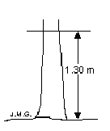 | 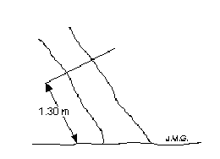 | 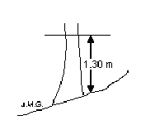
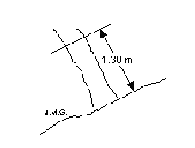 | 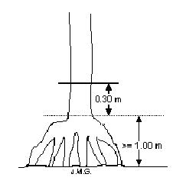 | 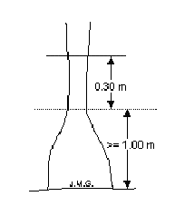
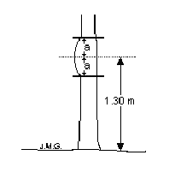 | 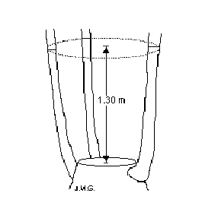 | 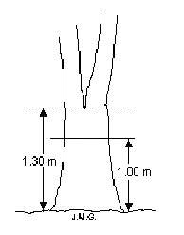
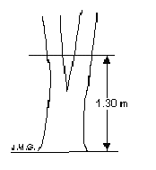
Figura 7 – Exemplos para medição de diâmetros. Fonte: Tomé, M. (2004).

Medição de alturas
A altura total e altura de base da copa são medidas em árvores dominantes e árvores amostra. Entende-se por base da copa o 1º verticilo com ¾ dos ramos com folhas verdes. Os valores das alturas devem ser registados com precisão ao decimetro.

Normas de medição das alturas (total e da base da copa)
Para estas medições usa-se o hipsómetro Vertex (dever-se-á ler cuidadosamente o seu manual) tendo em atenção os seguintes pontos:
- Deve proceder-se à calibração do aparelho todas as manhãs.
- Para a determinação da altura total, o observador dever-se-á colocar numa posição em que veja, com clareza, a ponta da flecha e o nível da árvore correspondente a 1.30 m de altura (Figura 8).
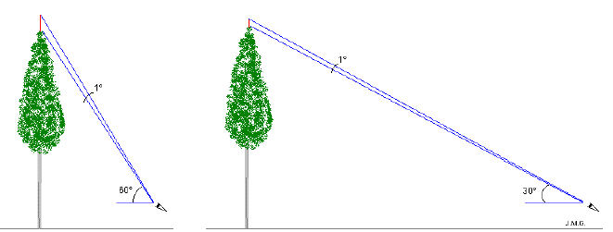
Figura 2 – Influência da distância a que se faz a medição das alturas no erro da avaliação. Fonte: Tomé, M. (2004).
Por base da copa entende-se o 1º verticilo com ¾ dos ramos com folhas verdes.
- Se as árvores forem velhas, de copa larga e aplanada, devem efectuar-se as medições da maior distância possível.
- Se as árvores forem inclinadas, a direcção das miradas deverá ser perpendicular ao plano de inclinação (Figura 9).
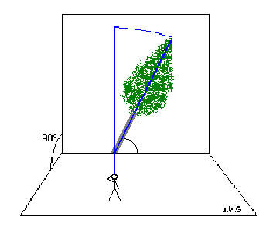 | 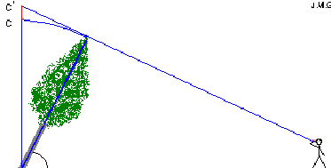
Figura 3 - Medição de árvores inclinadas. Fonte: Tomé, M. (2004).

Informação não dendrométrica a recolher para as árvores da parcela
Para cada árvore/vara maior pertencente à parcela regista-se: o código de espécie identificado na lista do anexo 2 e o número de ordem inscrito na árvore. Além desta deve ser ainda registada a seguinte informação:

Idade e idade relativa em povoamentos regulares
Para avaliar a idade dos povoamentos devem registar a idade de duas das árvores dominantes, a árvore mais fina e a mais grossa das dominantes.
Em povoamentos de resinosas a idade pode ser estimada a partir da contagem de verticilos da árvore ou de sinais deles existentes no fuste , caso esta contagem não seja possível utiliza-se a verruma de Pressler para contagem de anéis.
As verrumadas devem ser feitas até à medula, a 40 cm de altura acima do nível do solo,. Depois de analisada a amostra de lenho, quanto à contagem do número de anéis, esta deve ser reintroduzida na árvore.
No caso do eucalipto e de outras folhosas em regime de talhadia, as equipas, sempre que possível, devem proceder a inquirição local acerca do ano de instalação, ou de corte, de modo a poder atribuir uma idade tão exacta quanto possível. Todas as árvores da parcela devem ser codificadas quanto a idade do povoamento:
Idade relativa povoamentos regulares | Código
Árvore de idade inferior ao povoamento | 0
Árvore de idade do povoamento | 1
Árvore de idade superior ao povoamento | 2

Posição relativa das árvores
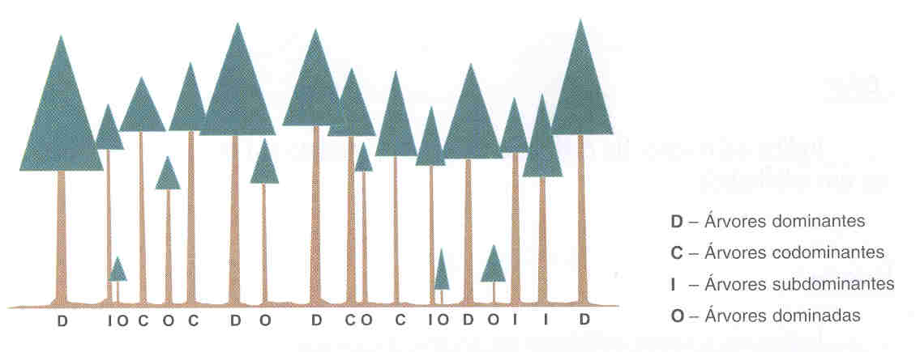
Figura 6 - Classificação das árvores atendendo à posição da copa no coberto florestal. Fonte: Gomes, A. M. Azevedo e Alves, A.A. Monteiro (1968).

Posição relativa das árvores de amostra | Código
Árvores dominantes (D) – aquelas cujas copas atingem os níveis mais elevados do coberto, estendendo-se acima do nível geral do copado, se apresentam desenvolvidas, embora possam suportar certa competição lateral, e recebem plena luz vinda de cima e em parte lateralmente; trata-se de árvores de maiores dimensões do que a das árvores médias do povoamento.  Árvores codominantes (C) – aquelas cujas copas marcam o nível geral do coberto, usualmente de dimensões médias, suportam competição lateral e recebem plena luz vinda de cima e relativamente pouca lateralmente. | 1
Árvores subdominantes (I) – aquelas cujas copas de dimensão mais pequena do que as das classes anteriores, se prolongam entre os espaços existentes entre as copas destas últimas e apenas recebem alguma plena luz na parte superior. | 2
Árvores dominadas (O) – aquelas cujas copas se encontram sob as das classes anteriores, não recebendo luz directa. | 3

Códigos
Códigos de estado | Código
Árvore viva: árvore que não tem um dos códigos seguintes | 0
Árvore morta: árvore presente mas que morreu. Árvores com a copa seca ou sem copa são consideradas mortas, mesmo quando a árvore apresenta ramos verdes (rebentamentos devido a stress fisiológico) ao longo do tronco ou rebentações de toiça. | 1
Falha: o lugar vazio deixado na linha por uma árvore que foi plantada e que mais tarde acabou por morrer, não se observando qualquer vestígio. Pode ser ainda considerado como falha uma toiça morta sem rebentações ou com rebentações sem viabilidade. | 2
Cepo: Parte do tronco que fica à superfície do solo depois da árvore ser cortada | 3

Códigos de forma | Código
Bifurcada: árvore com bifurcação acima do 1.30 m de altura sem que nenhum dos ramos assuma dominância | 1
Ramos grossos: árvore que apresenta um ou mais ramos que se destacam pelas suas dimensões, mas que não são o ponto de referência na medição das alturas. | 2
Curvatura basal: árvore com uma curvatura pronunciada no primeiro metro de tronco a partir do solo. | 3
Tronco torto: árvore com uma curvatura pronunciada acima de 1 metro a partir do solo. | 4
Inclinada. Árvore com uma inclinação superior a 30º do eixo vertical. Excluem-se as árvores tombadas. | 5
Ponta partida: árvore com a ponta partida acima da base da copa. As árvores partidas abaixo da base da copa codificam-se com Código de Estado =1. | 6
Ponta seca: árvore com a parte superior da copa seca. Excluem-se árvores com a totalidade da copa seca que se codificam com Código de Estado =1. | 7
Arbustiva: árvore com crescimento sem dominância apical e com desenvolvimento arbustivo. | 8
Tombada: árvore deitada (tombada) no chão, sem possibilidades de exploração. | 11
Quebrada: árvore com o tronco partido abaixo da base da copa. É considerado uma árvore morta, mesmo tendo rebentações ao longo do tronco. Codificam-se com Código de estado =1. | 22

Código de dominante
Por espécie classificada no estrato consideram-se, nas parcelas 500 m² como dominantes, as 5 árvores mais grossas da parcela. Para as árvores dominantes deve ser preenchido com 1 e para as outras com zero.

Código de bordadura
Uma árvore é considerada de bordadura se ao nível d 1.30 m estiver dentro do raio da parcela. Neste caso código de bordadura deve ser preenchido com 1, caso contrario com zero.

Sanidade

Códigos de vigor
Códigos de vigor | Código
Árvore sã | 0
Árvore doente | 1
Árvore queimada: árvore presente mas que se encontra queimada. | 2

Danos na copa
Para todos os estratos florestais, deve proceder-se à avaliação dos danos na copa. Esta avaliação será feita com base no grau de desfolha e de descoloração e na presença de sinais que indiciem a presença de problemas sanitários nas árvores da parcela.
A copa existente no momento da monitorização, inclui zonas de ramos recém mortos (ex. rebentação adventícia), mas exclui os que estão há muito mortos e já perderam a sua rebentação lateral (raminhos), pois os ramos há muito mortos representam a mortalidade histórica de partes da copa e em nada influenciam o actual estado da árvore.
A observação das copas deve ser feita, sempre que possível, de duas direcções.
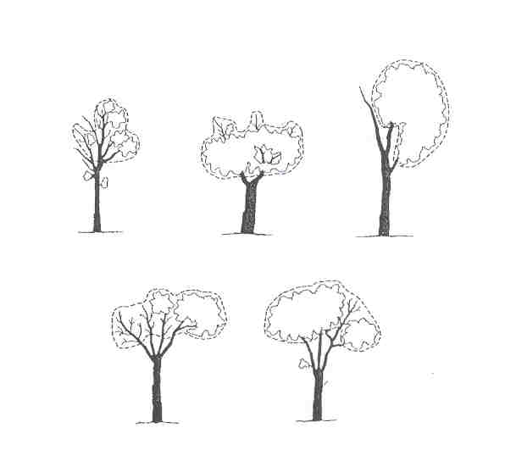
Figura 4– Copa sujeita a monitorização

Para cada árvore da parcela indicam-se os seguintes códigos de classe de desfolha e descoloração recorrendo as figuras do anexo 4.

Desfoliação | Descoloração | Percentagem | Código
Sem danos | Nula | 0% a 10% | 0
Danos Ligeiros | Ligeira | 11% a 25% | 1
Danos Moderados | Moderada | 26% a 60% | 2
Danos Acentuados | Acentuada | 61% a 90% | 3
Árvore esgotada e/ou decrépita | Seca | >90% | 9

Para cada árvore da parcela assinala-se com um X os sintomas ou indícios de desfolhadores, de acordo com a tabela seguinte:
Folhas roídas | Folhas enroladas | Presença de ninhos
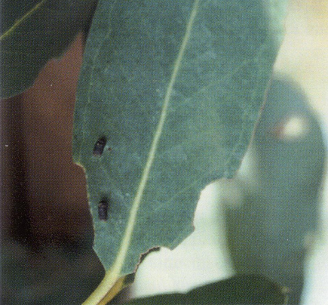 | 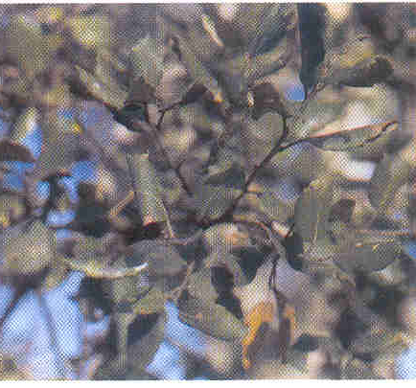 | 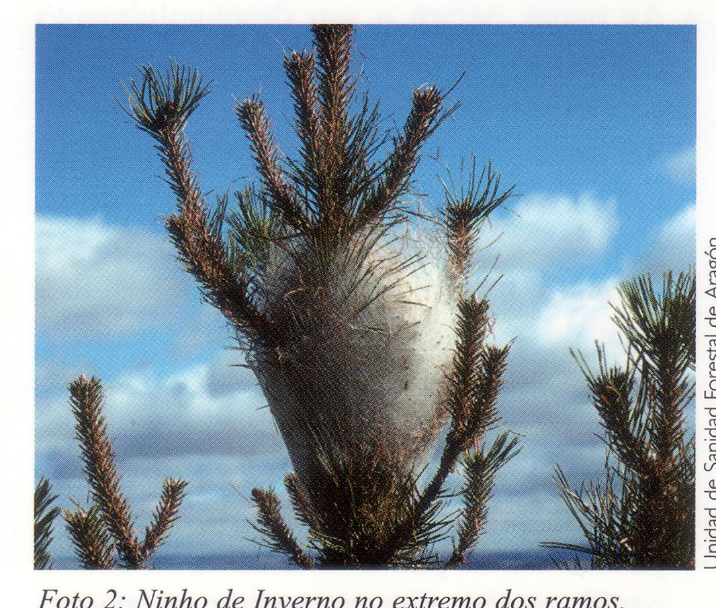

PARCELAS DE MATOS
As parcelas de inventário em áreas de matos tem uma abordagem bastante mais simplificada, preenchendo-se apenas a caracterização do povoamento quanto ao uso do solo e a verificação da fotointerpretação. Devem ser instaladas parcelas circulares de 500 m², nas quais devem ser executados os procedimentos ao nível da parcela descritos no capítulo V.

PARCELA DE CORTE RASO OU EM ÁREA ARDIDA
Para as parcelas identificadas como área de corte raso ou área ardida, de acordo com as definições do ponto IV.1.6,a informação preenchida ao nível do povoamento (ponto IV) deve referir-se à situação anterior à ocorrência do corte ou fogo. São também executados os procedimentos ao nível da parcela descritos no capítulo V.

OBSERVAÇÕES
Anotam-se neste campo aspectos que não tenham sido contemplados no protocolo ou nas fichas de campo que possam caracterizar particularidades da parcela, ou das medições efectuadas, e que seja necessário ter em conta na análise global do trabalho.
Neste campo, o chefe de brigada deverá justificar todas as suas decisões, bem como documentar as situações que ache necessário.
A fotografia da parcela é uma informação esclarecedora de situações anómalas ou particulares.

REFERÊNCIAS BIBLIOGRÁFICAS
Direcção-Geral das Florestas, 1999. Manual de Instruções para o Trabalho de Campo do 3º Inventário Florestal Nacional. Lisboa.
Direcção-Geral das Florestas, 2005. Manual de Instruções para o Trabalho de Campo do 5º Inventário Florestal Nacional. Lisboa.
ICONA, 1987. Clave Fotografica para la Identificacion de Modelos de Combustible. Ministerio de Agricultura Pesca y Alimentacion. Madrid. 11 p.
Fernandes, P. M. (documento não publicado, cedido pelo autor). Equivalência Genérica entre os Modelos de Combustível do USDA Forest Service (Anderson, 1982.,) e as Formações Florestais Portuguesas.
Grupo Portucel-Soporcel, 2003. Protocolo de Campo para o Inventário Florestal Volumétrico dos Povoamentos de Eucalipto. Versão 1.1, 40 p.
Rothermel, R.C., 1972. A Mathematical Model for Predicting Fire Spread in Wildland Fuels. USDA Forest Service, Research Paper INT-115, Intermountain Forest and Range Experiment Station. 40 p.
Tomé, M.(editor) 2005. Curso Prático de Formação para Chefes de Brigada de Inventário Florestal. 2ª Edição, DEF – Instituto Superior de Agronomia, Lisboa.

ANEXOS

Vara – rebento vivo proveniente de um cepo que regenera, denominado touça.

